1.
用svn 从
http://skia.googlecode.com/svn/trunk 下载官方源码
不知道是因为版本问题，还是因为我电脑问题，需要手工自己创建out/gpy这个输出目录

2.修改py代码
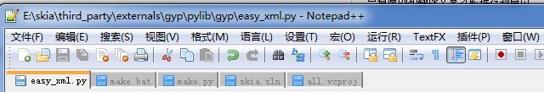修改处的代码，

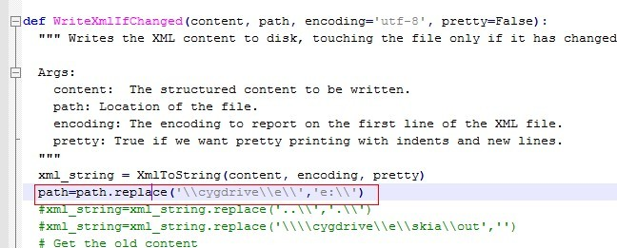在框中区域上加上这句话，根据自己存放的盘符进行修改。出现这个问题是因为我用的是命令行编译的，无法识别\cygdrive\e\

